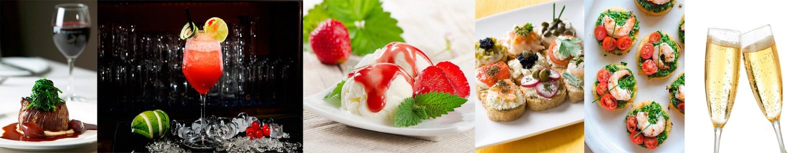

BUFFET BOTECO

- Salgados Fritos Kibe, Pastel de Pizza, Pastel de Queijo e Bolinho de Bacalhau.

- Arroz Carreteiro ou Galinhada;

- Frango à Passarinho ou Frango Empanado ao Molho Rose ou Tártaro;

- Calabresa Acebolada;

- Carne de Sol com Mandioca ou Picanha Acebolada;

- Cafta ao Molho de Mostarda ou outro molho a escolha;

- Carne Louca;

- Caldo (Batata com Bacon e Calabresa, Vaca Atolada ou Feijão);

- Pão com Alho;

- Sacanagens;

- Pão de Alho;

- Batata Frita ou Batata Frita com Bacon e Cheddar;

- Mini Escondidinho.

BEBIDAS NÃO ALCOÓLICAS ACRÉSCIMO DE R$ 5,00 POR PESSOA

- Água Mineral;

- ESCOLHER 2 Suco de Frutas – Goiaba, Caju, Acerola, Manga, Pêssego, Uva e Abacaxi com Hortelã;

- Refrigerante – Coca Cola, Coca Zero, Guaraná, Guaraná Zero, Fanta Laranja, Fanta Uva, Sprite.

SERVIÇOS INCLUSO EM QUALQUER OPÇÃO CONTRATADA

- Equipe (O número de pessoas na equipe pode variar de acordo com a quantidade de serviços contratados e o número de convidados pagantes);

- Material: Todas as louças inclusas.

